半导体硅材料分选仪

Si Type Electronic Discriminator

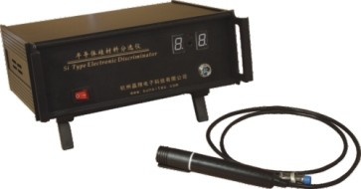
半导体硅材料分选仪使用手册
1、测试电源，电源电压值应该在 220V 左右，电压偏差不得超过 5%，否则影响测试定标， 偏差过大甚至会损坏电路。（AC110V 使用需要配备 AC110V 转 AC220V 电压转换器）
2、接好测试线，测试线连接到仪器上时，务必确保仪器上插座的凸起与测试线插头的凹槽
对应好，并将螺圈旋紧。
3、接好电源线；上电，开关的电源灯点亮（若电源灯不亮，需要更换在后面板电源插头处的保险丝，规格为 1A）。面板上数码管 p,n 同时各闪一下。每次开机后请先测试一下低阻样片，检测仪器是否正常。
4、将测试探针接触待测的样品：n 点亮代表 N 型的半导体材料；p 点亮代表 P 型材料；如果遇到两个数码管均不亮，一般情况下为很低的电阻率（<10⁻² 以下），此时，蜂鸣器和红灯应处在报警状态。
5、红灯亮及蜂鸣器响时为设定的低电阻以下及重掺报警。
6、出品时，厂家按用户要求定标，可选定标： 0.2 欧姆*厘米、0.5 欧姆*厘米。
7、在测量时，为确保探测一致性，探针需垂直点在接触面上，探针的最大倾斜角度不应超过 20 度；探针探测时请勿用劲压到底，以弹簧缩进的极限长度为限。探测时，探针进入针套 3/4 以上，这样可以利用弹簧的力量使测量的一致性良好。切忌：不能用蛮力将针使劲顶紧，使弹簧无法发挥作用。
8、在测量非平面材料时，应注意不要使探针歪曲变形。（如图一）
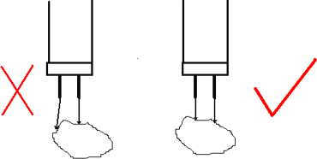

图 1 探针错误、正确用法

9、换探针应由维护人员进行操作，否则可能会将内部连线拉断。（如图二）
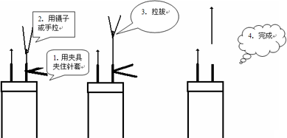

图 2 更换探针的方法
10、果遇到探针断在针套内的情况，请更换探针套（随机带来）。方法是将白色的探头用工具轻轻拔出（注意：要轻轻拔出，否则可能将内部连线拉断）。去除热缩管，将针套焊开， 更换新的针套，用热缩管保护，插回白色的探头。
11、特别提醒: 由于回收硅料有各种类型, 此测试仪测量的结果可能会有所偏差；待测样片需打磨之后测试。建议 50 个小时换一次针。
12、注意：出厂时，为保护探针，测试笔头上会戴一盖帽，使用时要轻轻将盖帽拨下，不能使劲拉拔，以免将白头从笔管带出，谢谢合作。
13、本机主机的保修期为 12 个月,易损件除外。
14、易损件包括探针线、探针头、探针等部件。请保留此参数，在调整参数时需要提供：
定标： 欧姆*厘米
电阻 1 | 电阻 2
欧姆 | 欧姆
15、整机尺寸：10cm*20cm*22cm 推荐工作条件
1) 温度：23±2℃
2) 湿度：60%~70%
3) 无强光照射、无强磁场、不与高频设备邻近

技术指标
- 重掺定标 0.2Ω﹡㎝或 0.5Ω﹡㎝；做定性参考；
- 型号测量：可以显示被测材料的导电类型。一般适用 0.005~1000Ω﹡㎝的硅材料。

